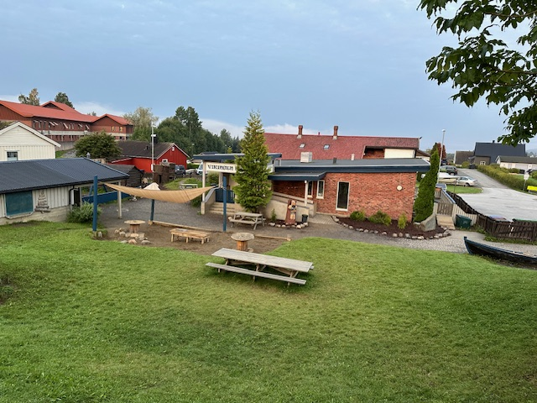  Barnegruppen  Årets barnegruppe består av:  4 barn født i 2020  9 barn født i 2021  6 barn født 2022
  Personalet
  Om oss
  Espen Iversen Stavrum Barne- og ungdomsarbeider 100%
  Camilla Holt Barne- og ungdomsarbeider 100%
  Terje Gotvasli Pedagogiskleder 100%
  Anne Enes Pedagogiskleder 100%
  Kontakt oss
  Telefon: 92993295
  E-post: fenris@vikingenbarnehage.no
  Hjemmeside: vikingenbarnehage.no
  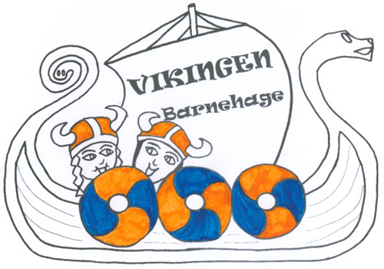 | FENRIS VIkingen Barnehage  Markavegen 10, 7715
  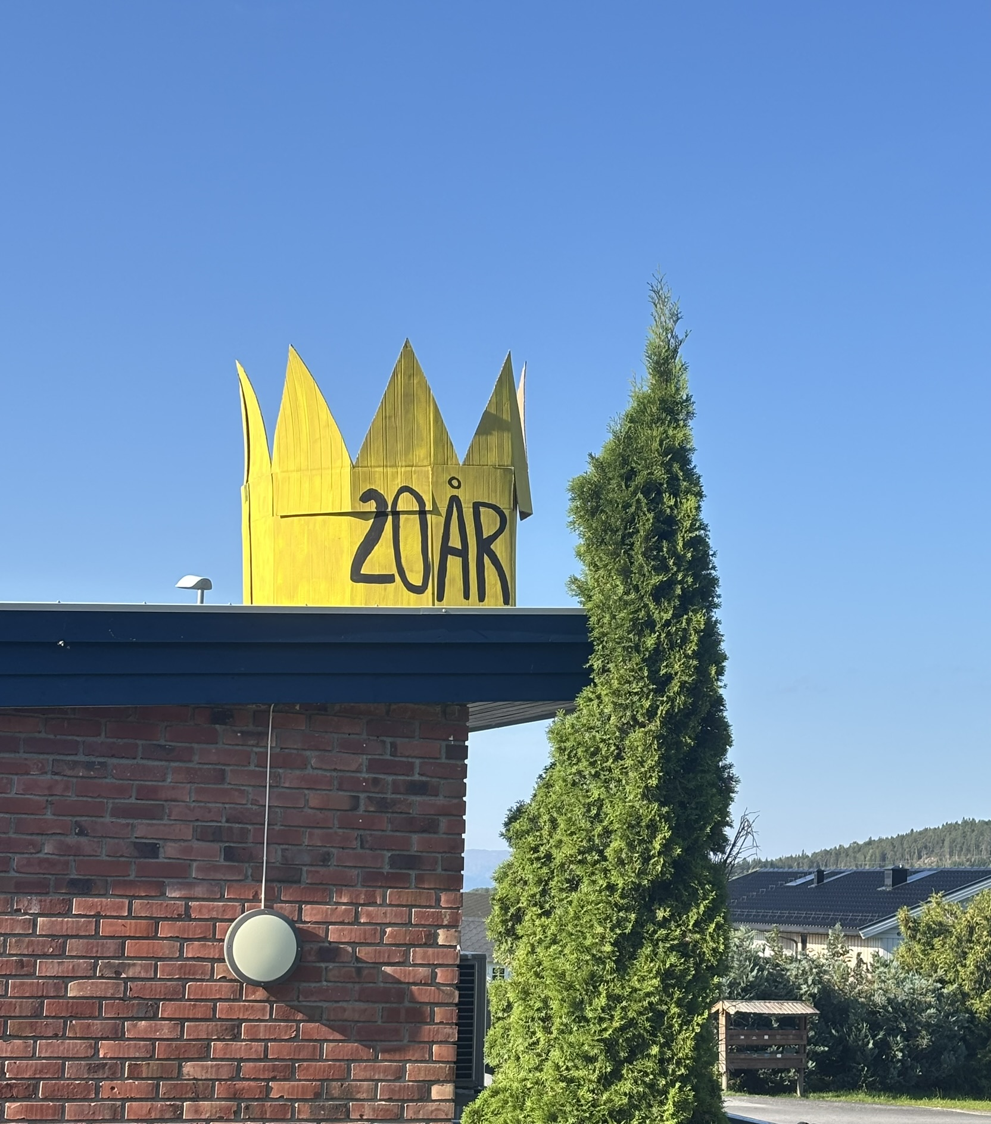
  FENRIS VIkingen Barnehage
    - 2025-2026
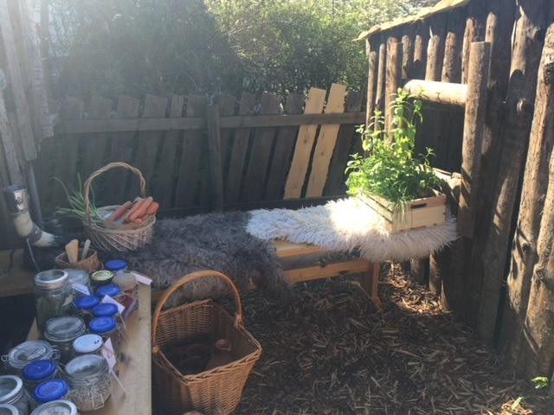  Barnehageåret 2025-2026  Dette skjer i år:  - Årstidene høst, vinter, vår, sommer  - Årets tema: skogen  - Farger, mangfold, følelser og empati  - Rockesokk 21.03.26 (markers 20.03.26)  - Språk  - Høsting og såing av grønnsaker  - Halloween  - Jul og påske  - Forut, flerkulturelluke, Samefolkets dag  - Basseng (for skolestarterne)  - Vikingfestival  - Gårdsbesøk Mære landbruksskole  - Sommeravslutning Egge Museum  - Ulike foreldrearrangement  Flere aktiviteter og mer informasjon kommer på månedsplanene | SKOGEN  Vi bruker skogen aktivt på våre turdager. Vi tar med skogen inn i barnehagen gjennom forming med naturmaterialer og gjennom leken i vårt skoglekerom.  «Skogen gir et bredt spekter for lek, læring og dannelse i barnehagen, og støtter opp under barnehagens rammeplan for natur, miljø og teknologi. Temaet muliggjør aktiviteter som utforsking av dyr og planter, kunsthåndverk med naturmaterialer, dyrking og sanking, samt arbeid med temaer som årstider, klima og skogens betydning for miljøet. Ved å la barna utforske skogen aktivt kan de utvikle motorikk, øke bevissthet om naturen og lære å ta vare på miljøet.»  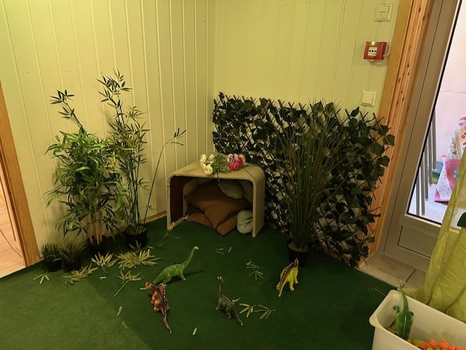 | 